https://meteojurnal.ru/

В Дашогузской области Туркменистана впервые в этом году водозабор равен отведенному лимиту, но растёт дефицит в среднем течении
Редактор 16.06.2022
В III декаде мая сток Амударьи до водозабора в Каракумский канал составил 2504 миллиона м3, что несколько меньше прогнозируемого объема, сообщает Межгосударственная координационная водохозяйственная комиссия Центральной Азии.
Впервые за очень долгое время дефицит воды от лимита на водозабор отсутствует в Дашогузской области Туркменистана. На апрель пришелся пик маловодья в регионе, вызванного по всей видимости неравномерным распределением водозабора Амударьи между низовьями и регионами выше по течению.
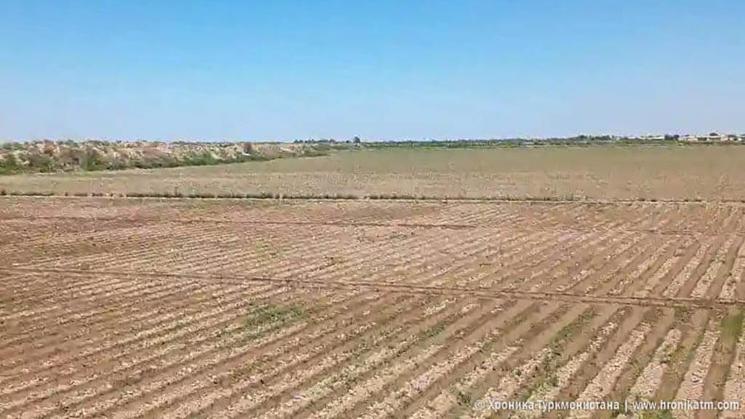Поля хлопчатника в Лебапской области Туркменистана. Фото: Хроника Туркменистана
В мае-июне на самом высоком уровне в Туркменистане было обращено внимание на водный кризис. Уволены или сделаны выговоры ряду чиновников, создана правительственная комиссия по водоснабжению . Можно сказать, что впервые в Туркменистане, где о проблемах говорят не часто, такое публичное внимание было уделено проблеме в водообеспечении. Уже в начале мая дефицит, который в конце апреля достиг 67% от лимита на водозабор, начал снижаться и сошел на нет к концу мая.
Комиссия создана «в целях бесперебойного водоснабжения отраслей экономики Туркменистана, рационального и эффективного использования водных ресурсов, а также создания резервов воды», сообщают СМИ Туркменистана.
В тоже время, с уменьшением дефицита, а в III декаде мая с фактически с его исчезновением в нижнем течении, стал расти дефицит в среднем течении, из-за чего можно уверенно предположить, что объемы водозабора по регионам были резко пересмотрены.
В III декаде мая дефицит воды в среднем течении Амударьи в пределах Туркменистана (Лебапская область, а также по руслу Каракумского канала ещё 3 региона Туркменистана) составил 25% от лимита на водозабор или 172 миллиона м3. В середине мая дефицит составлял 146 миллионов м3 или 25% от лимита для этого периода.
Данные Межгосударственной координационной водохозяйственной комиссии Центральной Азии коррелируют со сообщениями СМИ о нехватке поливной воды в отдельных районах Лебапской области. Издание «Хроника Туркменистана» сообщает, что местным фермерам рекомендовали не проводить культивацию междурядий хлопчатника для сохранения почвенной влаги в условиях дефицита воды. Фермеры из-за не хватки воды для полива, намерены повторно использовать сильносоленые коллекторные воды (которыми уже поливали поля), перекачивая их в оросительные каналы.
После рекордного обмеления водохранилищ Тюямуюнского гидроузла уже вторую декаду подряд наблюдается не очень интенсивный, но все же рост объема воды в водоёмах. За указанный период он достиг 2,6 км3, тем самым за декаду в водохранилищах было накоплено 134 миллиона м3.

